インターネットにひそむ罠！？
おくすりナビ 2017年 ２月号

インターネットはとっても便利で役立つものですが、実はインターネットには皆さんを騙すための巧妙な
罠も…！？ 今回は、健康食品、サプリメント、美容品などの情報をネットで調べたり、購入しようとする際
に目にする怪し～い広告とその注意点についてお話します！
「絶対にやせる！」
「○○大学の◆◆名誉教授が効果があると言っている」

こんな広告、皆さんも目にしたことはありませんか？ 医薬品も含め、健康食品、サプリメント、美容品の効果に、「絶対」「確実」「100％」なんてことはありません！ これらは、何の科学的根拠もない大げさに書かれた広告です。また、「○○大学の◆◆名誉教授が効果があると言っている」も、
科学的根拠はありません。商品（成分）について様々な試験を行い、その試験結果を
書いた論文が他の科学者の審査を受けて公表されたり、あるいは学会で認められて、
初めて効果があるという科学的根拠になるのです。商品の宣伝には使用者の良い体験談ばかりが強調されているものもありますが、その効果が本当にその商品によるものであるのかという根拠に乏しい場合も多く、また、医薬品や健康食品、サプリメント、美容品の効果は人それぞれで、中にはそれらを摂取することが身体にとって悪影響となってしまう人もいます。商品の良いイメージばかりを強調した広告はかえって疑わしいと思わ
なければならず、惑わされてはいけません！
（名誉教授：大学の教授だった人の中で功績があった人）

「インターネットで調べれば大抵のことはわかる」と思っている人はいませんか？ インターネットに書かれている情報は、その内容が正しいということを、書いた人が保証してくれているわけではありません。
「インターネット情報は危険…」
誤っていても責任を負う必要がないため、いいかげんに書かれている情報も多いのです。インターネットには、
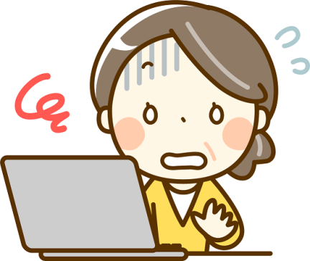
専門用語をたくさん使って騙そうとしている情報や、間違った情報も数多く存在
します。また、間違ってはいなくても都合の良い情報しか表示していなかったり、
誤解を与えてしまうような情報もたくさんあります。あるブログに書かれた間違った内容を信用した人が、それを引用してまた違うブログに載せる…というように、
どんどん間違った情報がインターネットの中で広がるなんてこともあります。
インターネットの情報は絶対に鵜呑みにしてはいけません！
情報を正しく読み解く力がつくまでは、インターネットの使用は控えましょう！

作成・発行元

